FERRMED – ENERGIE TGV CONFERENCE
28 juin 2016
LE DÉVELOPPEMENT FERROVIAIRE DE “L’ESPACE MÉDITERRANÉEN FRANCO/ESPAGNOL”

PERPIGNAN
Salle Y de l’Université
52, Av Paul Alduy, Perpignan

PROPOS

Espace ferroviaire méditerranéen Franco-Espagnol
Par l’Espace ferroviaire Franco-Espagnol, il faut entendre l’espace géographique de la France et de l’Espagne orienté vers la Méditerranée comprit entre Lyon, Toulouse, Marseille, Nice, Montpellier, Perpignan, Gérone, Barcelone, Saragosse, Tarragone, Castelló, Valence, Alicante, Murcie, et Almerie. Cet espace est un des un des plus peuplés, de France et d’Espagne, plus de 34 millions de résidants (17 millions pour la France et 17 millions pour l’Espagne) et un PIB de 900 milliards d’euros.

De plus, il représente un potentiel d’échange de Fret et de passagers important.
Le schéma montre également qu’entre Barcelone et Lyon, existe un déséquilibre ferroviaire préjudiciable à la fluidité des trafics. En effet, seul le tronçon Perpignan-Montpellier n’est desservi que par une seule ligne, la ligne ancienne, alors que les autres tronçons bénéficient de 2 lignes minimum.

Entre Barcelone et Almerie la situation est encore plus déficiente. Il n’existe pas d’écartement international a les voies. Il y à tronçons a une voie (Tarragone – Vandellós et zone Font de la Figuera – Alacant – Murcie) et de tronçons sans connection ferroviaire (Lorca – Almerie).

Constat Franco/Espagnol :

- Parmi les transports terrestres, la route bénéficie d’un réseau d’autoroutes très performant ;

- Le secteur ferroviaire présente un déficit considérable d’infrastructures dû aux différences techniques des deux réseaux mais aussi aux retards pris à l’harmonisation de ces réseaux. Ceci est en opposition avec la situation climatique actuelle ainsi qu’avec les décisions du Cop21 ;
- Toutes les lignes ferroviaires, du nord et du sud du secteur méditerranéen, sont obligées d’emprunter le goulot d’étranglement, Perpignan-Montpellier, d’où l’intérêt de s’intéresser prioritairement à la LNMP et à ses obstacles aux circulations ;
- En ce qui concerne les passagers, avec 34 millions de résidants, auxquels il faut ajouter les déplacements touristiques, le manque de LGV entre Montpellier et Perpignan et entre Tarragone et Valencia est insupportable, c’est encore en contradiction avec la situation climatique ;
- Ne pas oublier le bouchon que représente la traversée de Lyon (contournement de Lyon) ;
- Plus spécifique à l’Espagne, la mise à écartement international s’impose très rapidement, en particulier les tronçons Tarragone – Castelló – Alicante – Murcia/Cartagena de la ligne conventionnelle.
- Terminer la mise à écartement UIC de l’embranchement des ports et des Terminaux
- Ouvrir la liaison Murcia – Almerie à la grande vitesse avec possibilité de transport fret.

Par ailleurs, FERRMED demande aux gouvernements des 2 pays :
- En ce qui concerne la France : de planifier la réalisation de la LNMP et le Contournement Est de Lyon afin d’être terminées au plus tard en 2025 ;
- En ce qui concerne l’Espagne : de terminer l’implantation du 3eme rail sur les lignes programmées pour2014/2015. 1.343 millions d’Euros étant déjà assignés à cet effet, et programmer les lignes additionnelles nécessaires entre Tarragone et Almería.
Nota : voir sur le site FERRMED la « Déclaration de Valencia » du 02 décembre 2015 et la « Déclaration de Martorell » du 08 Juin 2016.

Conclusions :

- -L’objectif de cette conférence est de faire prendre conscience de la situation réelle du transport ferroviaire méditerranéen Franco-Espagnol ;
- -d’accélérer la réalisation de la LNMP ou du moins d’aménager au plus vite les secteurs concernant le raccordement de la ligne internationale à la plaine du Roussillon, ainsi que le bouchon permanent Béziers-Montpellier ;
- -d’accélérer la implantation d’écartement international sur la ligne conventionnelle entre Barcelone et Murcia ainsi que la implantation d’une ligne additionnelle d’haute vitesse entre Tarragone – Valencia – Murcia et la construction d’une nouvelle ligne mixte d’hautes prestations entre Murcia – Almería
- -Enfin de désacraliser le passage transpyrénéen par la nomination d’un coordinateur transfrontalier.
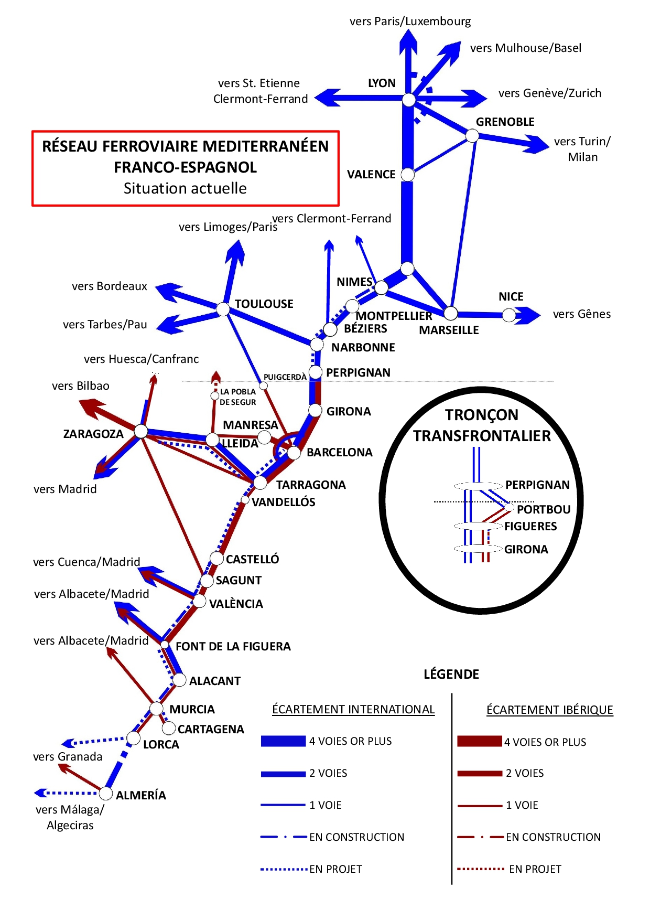
PROGRAMME

08.45h | Réception des invités et café
09.30h | Session d’ouverture  - Mr. Jean-Marc Pujol, Maire de la Ville de Perpignan  - Mr Joan Amorós  Président de FERRMED  - Mr. Alain Vidalies  Secrétaire d’Etat aux Transports. Ministère des Transports du gouvernement français  - Mr. Josep Vicent Boira, Secretaire Autonomique de Logement, Travaux Publiques et Structuration du Territoire, Generalitat Valenciana  - Mr. Josep Rull  Conseiller de Territoire et Soutenabilité, Gouvernement de la Generalitat de Catalunya  - Mr. Julio Gómez Pomar  Secrétaire d’Etat aux Transports. Ministerio de Fomento del Gobierno de España  - Mr. Pawel Stelmaszczyk, Conseiller du Directeur du Réseau de Mobilité
11.10h | Les expectatives de croissance économique de l’espace méditerranéen Franco-Espagnol  - Mr. Christian Reynaud, Observatoire Economique et Statistique des Transports  - Mr. Joan B. Casas, Président, Col·legi d’Economistes de Catalunya
11.35h | Les potentiels de trafic « fret » ferroviaire, de l’espace méditerranéen Franco-Espagnol  Position globale  - Mr. Xavier Lluch, Consultant  - Mr. Pere Macias, Président del Cercle d’Infraestructures de Catalunya  L’opinion des chargeurs  - Mr. Manuel Medina, Distribution and Logistics Manager, SEAT  - Mr. Federico Félix, Président PROAVE et Vice-Président de FERRMED pour l’Espagne  - Mr. Carlos José Pastor, Procurement Manager Services Logistics, BASF Española  L’opinion des Hubs logistiques et Terminaux  - Mr. Eric Gilbert, Directeur Général du Terminal PSCCT  - Mr. Isidre Gavín, Directeur Général, CIMALSA  L’opinion des ports  - Ms. Fabienne Margail, Chef du Département Hinterland, Port de Marseille-Fos  - Mr. Arnaud Rieutort, Directeur Commercial, Port de Sète  - Mr. Jordi Torrent, Directeur d’Stratégie, Port de Barcelone
13.30h | Collation
14.30h | Gestion opérationnelle appliquée au trafic « Fret » transfrontalier Franco/Espagnol  - Mr. Andrea Galluzi, Managing Director, Rail Freight Corridor 6  - Mr. Petros Papaghiannakis, Director General, TP FERRO
14.50h | Les évolutions dans le transport ferroviaire de marchandises  - Mr Enric Ticó, Président, FGC  - Mr Jacques Chauvineau, Président, Objectif OFP  - Mme Gaelle Courcoux, Responsable des Projets, VIIA  - Mr. Régis Vircondelet, Chef du Projet trains longs chez fret, SNCF
15.25h | Les potentiels de trafic « passagers » ferroviaires, de l’espace méditerranéen Franco-Espagnol et ses interconnections avec l’Italie et la Suisse  - Mr. Ricard Font, Secrétaire Général de Mobilité, Generalitat de Catalunya  - Mr. Domènec Espadaler, Vice-président du Conseil et Président de la Commission de Planification du Conseil Général du Chambres de Catalogne  - Mr. Andreas Bergmann, CEO, TGV Lyria  - Mme. Ida Capelletti, Risponsabile Operativa, Transpadana  - Mr. Vincent Pichoud, Délégué Régional de Rhône-Alpes, SNCF Logistics

16.10h | Les infrastructures et les problèmes au circulation des trains dans de réseau méditerranéen Franco-Espagnol et ses interconnections avec l’Italie et la Suisse: les conditions présentes et les mesures à prendre  Problèmes existants  - Les problèmes en Italie du Nord  Mme. Ida Capelletti, Risponsabile Operativa, Transpadana  - Les problèmes dans la frontière Franco-Italienne  Mr. Bruno Chiaverini, Délégué Général, La Transalpine  - Les problèmes entre Lyon et la frontière Franco-Espagnole  Mr. Georges Tura, Energie TGV  - Les problèmes entre la frontière Franco-Espagnole et Almerie  Mr. Josep Maria Rovira  Secrétaire Général, FERRMED  Mesures à prendre  - Secteur français (SNCF Réseau)  Mr. Edouard Parant, Chef de projet, Ligne Nouvelle Montpellier-Perpignan
17.15h | Clôture  - Conclussions  Mr. Claude Chardon en représentation de M^{r} Noël Comte, Vice-président de FERRMED pour la France  - Mr. Claude Auger, Président d’Energie TGV
17.35h | Fin de la Conférence

Traduction simultanée
Français-Espagnol-Catalan

